**Data Visualization in Spreadsheets**

**Using Sheets as a Business Intelligence Platform**

**Using formulas and tidying up the dashboard**

**1. [1.] Formulas and tidying up the dashboard [Formüller ve gösterge tablosunu düzenleme]**

In addition to the 18 rules that Sheets provides, you can use formulas to determine which cells are formatted. [E-Tablolar'ın sağladığı 18 kurala ek olarak, hangi hücrelerin biçimlendirileceğini belirlemek için formüller kullanabilirsiniz.] This gives conditional formatting lots of versatility. [Bu, koşullu biçimlendirmeye çok yönlülük sağlar.]

**2. [2.] Some common uses for formulas [Formüllerin bazı yaygın kullanımları]**

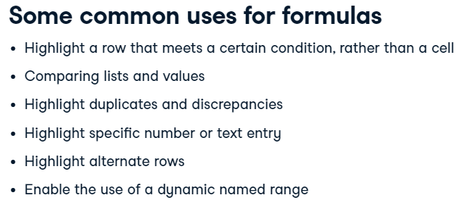

Formulas can be used to highlight rows that meet certain conditions, rather than a specified cell, compare lists and values, highlight duplicates and discrepancies, highlight a specific number or text entry, highlight alternate rows, enable dynamic named ranges, and find errors and blanks. [Formüller, belirli bir hücre yerine belirli koşulları karşılayan satırları vurgulamak, listeleri ve değerleri karşılaştırmak, kopyaları ve tutarsızlıkları vurgulamak, belirli bir sayıyı veya metin girişini vurgulamak, alternatif satırları vurgulamak, dinamik adlandırılmış aralıkları etkinleştirmek ve hataları ve boşlukları bulmak için kullanılabilir. .]

**3. [3.] Highlight a row using a formula [Formül kullanarak bir satırı vurgulayın]**

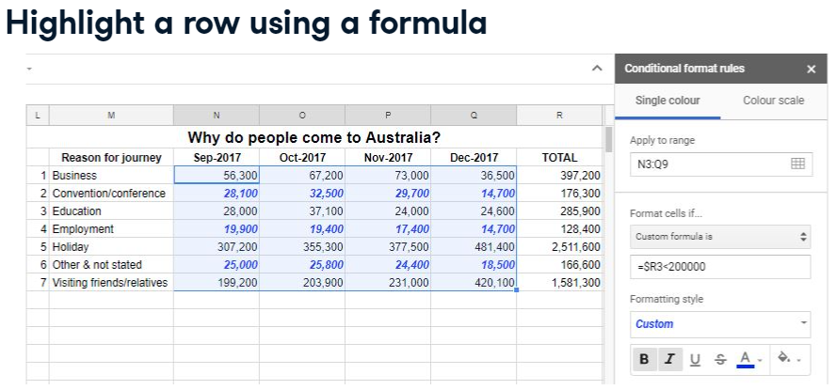

Let's discuss highlighting a row using conditional formatting if a figure is less than a set amount. [Bir rakam belirli bir miktardan küçükse, koşullu biçimlendirme kullanarak bir satırı vurgulamayı tartışalım.] Using the Why do people come to Australia dataset, we can add conditional formatting to highlight entire rows where the number of visitors traveling to Australia is less than 200,000. [İnsanlar neden Avustralya'ya gelir veri setini kullanarak, Avustralya'ya seyahat eden ziyaretçi sayısının 200.000'den az olduğu tüm satırları vurgulamak için koşullu biçimlendirme ekleyebiliriz.] We want to color the data in a row blue, and bold and italicize it. [Verileri üst üste mavi renklendirmek, kalın ve italik hale getirmek istiyoruz.] To do this, highlight the range, go to Format, conditional formatting, and select Custom formula under Format cells if. [Bunu yapmak için aralığı vurgulayın, Biçim, koşullu biçimlendirme'ye gidin ve Hücreleri biçimlendirin altında Özel formül'ü seçin.] Then, enter in the formula, equals dollar symbol R3 less than 200,000. [Ardından, formülü girin, dolar sembolü R3'e 200.000'den az eşittir.] When a row in the selected range meets the condition, meaning the condition is TRUE, it will have the specified formatting. [Seçilen aralıktaki bir satır koşulu karşıladığında, yani koşul DOĞRU ise, belirtilen biçimlendirmeye sahip olacaktır.] Note that, as with copying formulas, partial and full cell absolution are important when using formulas with conditional formatting. [Formülleri kopyalamada olduğu gibi, koşullu biçimlendirmeye sahip formüller kullanırken kısmi ve tam hücre bağışlamanın önemli olduğunu unutmayın.]

**4. [4.] Highlight duplicates [Yinelenenleri vurgula]**

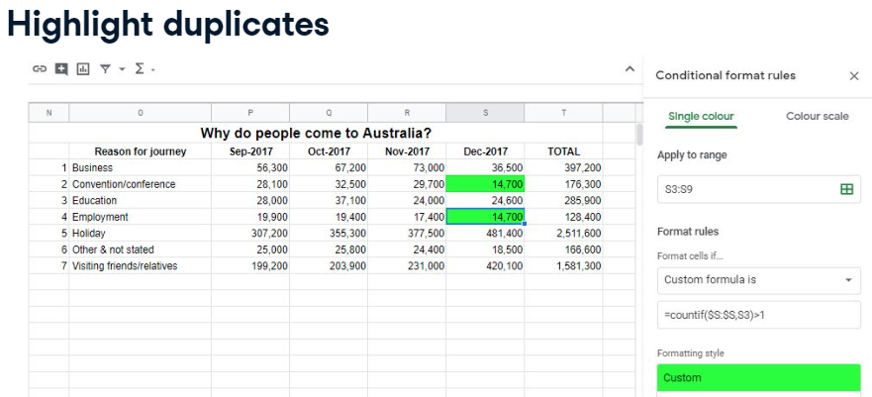

Highlighting duplicates is another common use for conditional formatting using a simple formula. [Kopyaları vurgulamak, basit bir formül kullanarak koşullu biçimlendirme için başka bir yaygın kullanımdır.] In this example, we are looking at column S. [Bu örnekte, S sütununa bakıyoruz.] To highlight duplicates here, we use the formula equals countif and, in parentheses, dollar symbol S colon dollar symbol S comma S3, then, outside the parentheses, specify greater than 1. [Burada yinelenenleri vurgulamak için, eşittir sayım formülünü kullanırız ve parantez içinde dolar simgesi S iki nokta üst üste dolar simgesi S virgül S3, ardından parantezlerin dışında 1'den büyük belirtiriz.]

**5. [5.] Wildcard characters [Joker karakterler]**

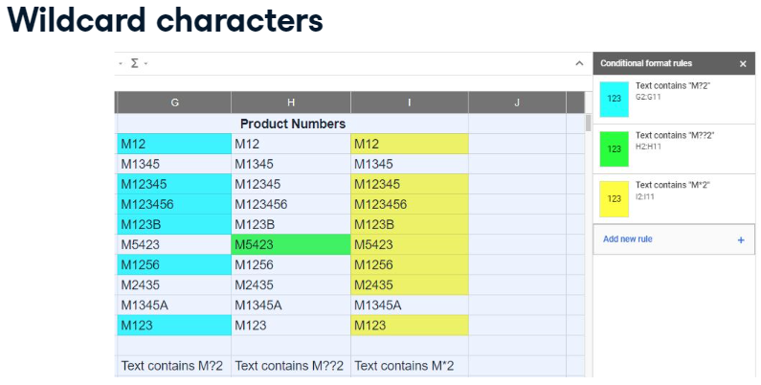

Wildcard characters substitute for any other character. [Joker karakterler diğer karakterlerin yerine geçer.] The two most common wildcard characters you use in Sheets are the question mark, to match any single character, and the asterisk, to match zero or more characters. [E-Tablolar'da kullandığınız en yaygın iki joker karakter, herhangi bir tek karakterle eşleşmesi için soru işareti ve sıfır veya daha fazla karakterle eşleşmesi için yıldız işaretidir.] You can use them in custom formulas and within the Text contains and Text does not contain fields. [Bunları özel formüllerde ve Metin içerir ve Metin içermez alanları içinde kullanabilirsiniz.] Let's use wildcard characters on a set of product numbers. [Bir dizi ürün numarasında joker karakterler kullanalım.] Using the formula M question mark 2 within Text contains applies formatting to all cells with 1 character between the M and the 2, shown here in blue. [Metin içinde M soru işareti 2 formülünün kullanılması, M ve 2 arasında 1 karakter olan ve burada mavi olarak gösterilen tüm hücrelere biçimlendirme uygular.] Specifying two question marks between M and 2 formats all cells with two characters between M and 2, shown in green. [M ve 2 arasında iki soru işareti belirtmek, yeşil renkle gösterilen M ile 2 arasında iki karakter içeren tüm hücreleri biçimlendirir.] Replacing the question mark with an asterisk, making the formula M asterisk 2, will format all cells with zero or more characters between the M and the 2, shown in yellow. [Soru işaretini bir yıldızla değiştirmek, M yıldız işareti 2 formülünü oluşturmak, tüm hücreleri M ve 2 arasında sarı ile gösterilen sıfır veya daha fazla karakterle biçimlendirir.]

**6. [6.] Tidying up the dashboard [Gösterge tablosunu düzenlemek]**

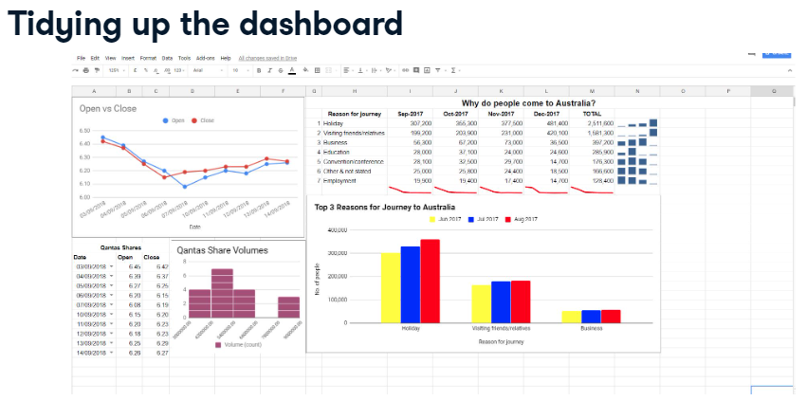

Smartening up your dashboard is always best done at the end. [Gösterge tablonuzu akıllı hale getirmek her zaman en iyi şekilde sonunda yapılır.] There are a number of things you can do to tidy it up. [Düzenlemek için yapabileceğiniz birkaç şey var.] By default, Sheets shows gridlines. [E-Tablolar varsayılan olarak kılavuz çizgileri gösterir.] You can hide them by selecting the View option then clicking on gridlines to remove the tick. [Görünüm seçeneğini seçerek ve ardından onay işaretini kaldırmak için kılavuz çizgilerine tıklayarak bunları gizleyebilirsiniz.] You can turn the gridlines on again by selecting them again. [Kılavuz çizgilerini yeniden seçerek yeniden açabilirsiniz.]

**7. [7.] What else should you do? [Başka ne yapmalısın?]**

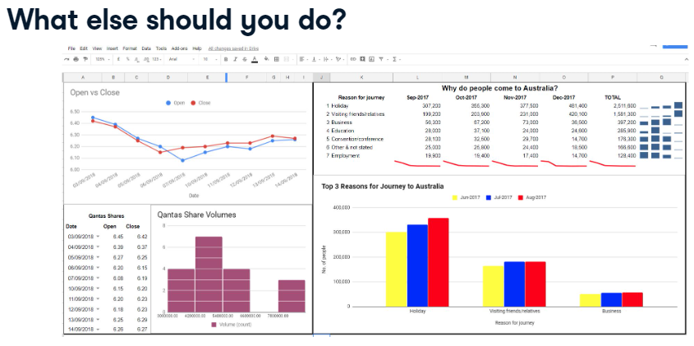

Using borders will help group certain sets of data. [Kenarlıkları kullanmak, belirli veri kümelerini gruplandırmaya yardımcı olacaktır.] You can also hide irrelevant sheets by right-clicking the sheet name and selecting Hide sheet. [Ayrıca, sayfa adına sağ tıklayıp Sayfayı gizle'yi seçerek alakasız sayfaları gizleyebilirsiniz.]

**8. [8.] Hiding the toolbars [Araç çubuklarını gizleme]**

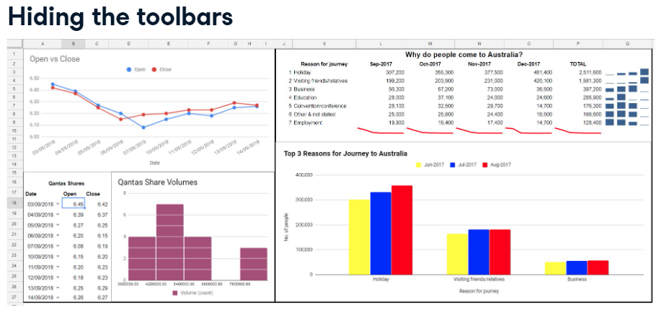

If you want your audience to simply view your dashboard without being able to edit it, you should hide the toolbars. [Hedef kitlenizin, gösterge tablonuzu düzenlemeden basitçe görüntülemesini istiyorsanız, araç çubuklarını gizlemelisiniz.] Select View and formula bar to hide the formula bar and View and full screen to hide the other toolbars. [Formül çubuğunu gizlemek için Görünüm ve formül çubuğu'nu ve diğer araç çubuklarını gizlemek için Görünüm ve tam ekran'ı seçin.] To get out of full-screen mode, press the escape key on the top left-hand side of your keyboard. [Tam ekran modundan çıkmak için klavyenizin sol üst tarafındaki çıkış tuşuna basın.] To reinstate the formula bar, you will need to select View then Formula bar again. [Formül çubuğunu eski durumuna getirmek için Görünüm'ü ve ardından tekrar Formül çubuğunu seçmeniz gerekir.]

**9. [9.] Practice time! [Pratik zamanı!]**

Your dashboard is nearly complete! [Kontrol paneliniz neredeyse tamamlandı!] Let's tidy it up so you are ready to showcase your work. [İşinizi sergilemeye hazır olmanız için onu düzenleyelim.]

#### (1) Using a custom formula to highlight a row

In this task, rather than just highlighting individual cells, you will highlight any rows of your data when the value of the Volume is less than 3,000.

To accomplish this, you can use a custom formula in the form of =$A1<x, where in this example A1 is the first cell in the column you want to check, and x is the value that you are comparing the cell with.

For example, =$A1<5000 would apply the conditional formatting to all rows where the value in column A is less than 5000.

##### Instructions

Create a new conditional formatting rule that highlights rows when the value in the Volume column is **less** than 3000.

* Highlight all of the data in the range A17:G26 and create a new conditional format rule, and use the 'Custom formula is' option to specify a formula.
* The formula should use **partial absolution** (i.e. $G17) to compare the volume column with the value of interest (in this case,3000).
* Set the formatting options below so that the text is "red", and **bold** when the condition is fulfilled. The 'Fill color' should be set to 'None'!
* If you're struggling with your formula, try adapting the example provided above!

#### (2) Highlighting duplicates

For this task, have a go at creating a formula that will highlight the duplicates in the Low data.

##### Instructions

* Highlight the Low data in E17:E26 and create a conditional format rule using the 'Custom formula is', entering the formula =countif($E:$E,E17)>1.
* Change the formatting such that any duplicated cells are highlighted by changing the 'Fill color' to 'light red 2'.

#### (3) Using wildcard characters to highlight dates

In this task, you will create a formula using wildcard characters to highlight any dates that are in 2018.

##### Instructions

* Highlight the Date values in A17:A26 and use conditional formatting with a 'Text contains' rule, passing in the value ??-??-18.
* Set the formatting such that the cell background of any date in 2018 is 'light green 2'.

#### Change a condition in a format

Now, you will amend an existing conditional formatting rule by changing the values of the condition.

##### Instructions

* Modify the current rule that formats the Close data in F17:F26 so that the rule bolds the text and formats the font color of cells "blue" when the value is between 0.050 and 0.060.

# Congratulations

**1. [1.] Congratulations [Tebrikler]**

Now your dashboard is complete and working as expected. [Artık gösterge tablonuz tamamlandı ve beklendiği gibi çalışıyor.] Well done! [Aferin!]

**2. [2.] Summary [özet]**

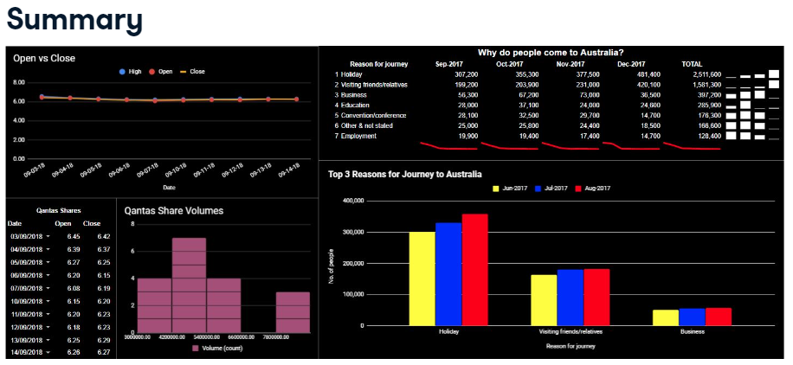

In this course you have looked at what Business intelligence is, creating dashboards using efficient datasets, creating and formatting column, line, candlestick, scatter, and sparkline charts, named ranges, data validation with VLOOKUP, and conditional formatting. [Bu kursta İş zekasının ne olduğunu, verimli veri kümeleri kullanarak gösterge tabloları oluşturma, sütun, çizgi, mum çubuğu, dağılım ve mini grafik grafikleri oluşturma ve biçimlendirme, adlandırılmış aralıklar, DÜŞEYARA ile veri doğrulama ve koşullu biçimlendirme konularına baktınız.] Remember, a dashboard is all about showcasing analyzed data by way of visualization. [Bir panonun tamamen analiz edilen verileri görselleştirme yoluyla sergilemekle ilgili olduğunu unutmayın.] Always bear in mind it's about the visual, not showing loads of data. [Her zaman bunun görselle ilgili olduğunu, çok fazla veri göstermediğini unutmayın.] I hope you have enjoyed dipping your toe into the Business Intelligence world and that you got some good tips to go forward and create your own dashboards. [Umarım İş Zekası dünyasına adım atmaktan keyif almışsınızdır ve ilerlemek ve kendi gösterge tablolarınızı oluşturmak için bazı iyi ipuçları almışsınızdır.]

**3. [3.] Next steps [Sonraki adımlar]**

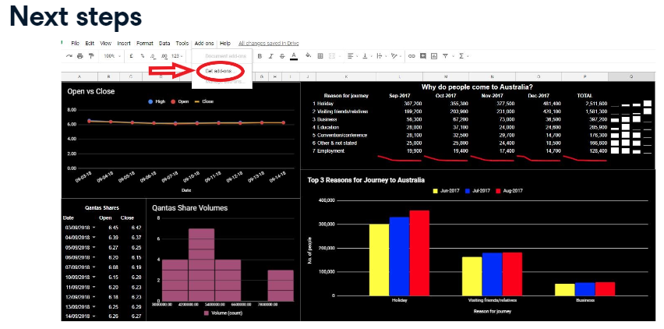

You have looked at how to create a simple dashboard using Sheets built-in functions. [E-Tablolar'ın yerleşik işlevlerini kullanarak basit bir panonun nasıl oluşturulacağını incelediniz.] You can take things so much further, and we have only scratched the surface. [İşleri çok daha ileri götürebilirsiniz ve biz sadece yüzeyi çizdik.] For instance, there are also Add-ons that you can use to really make your dashboard pack a punch. [Örneğin, pano paketinizi gerçekten bir yumruk haline getirmek için kullanabileceğiniz Eklentiler de vardır.] The Add-ons are built by developers and found by selecting the Add-ons tab within Sheets. [Eklentiler, geliştiriciler tarafından oluşturulur ve E-Tablolar'daki Eklentiler sekmesi seçilerek bulunur.] Give them a whirl and see how you go! [Onlara bir koşuşturma verin ve nasıl gittiğinizi görün!]

**4. [4.] Thank you! [Teşekkürler!]**

Thanks for your time, I really hope you enjoyed this course, and good luck! [Zaman ayırdığınız için teşekkürler, umarım bu kurstan gerçekten keyif almışsınızdır ve iyi şanslar!]